Паспорт
группы
«Непоседы»

ДАВАЙТЕ ПОЗНАКОМИМСЯ!

ЭТО МЫ!

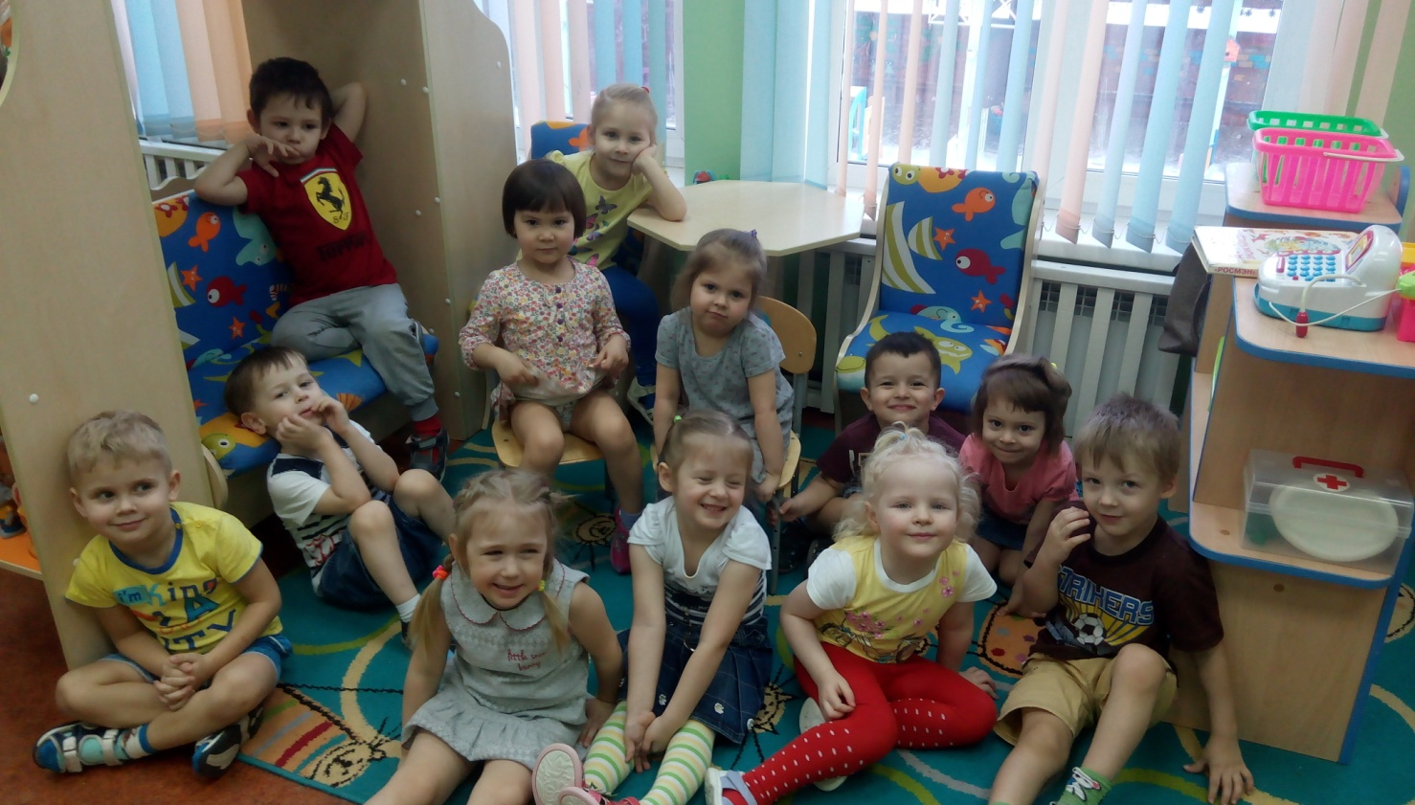

В нашем садике, друзья,
Просто замечательно!
Мы - как дружная семья
С нашим воспитателем:
Вместе песенки поём.
Веселимся, празднуем,
В общем, здорово живём
И смеёмся радостно!

НАШ ВОСПИТАТЕЛЬ
Томилова Ульяна Сергеевна

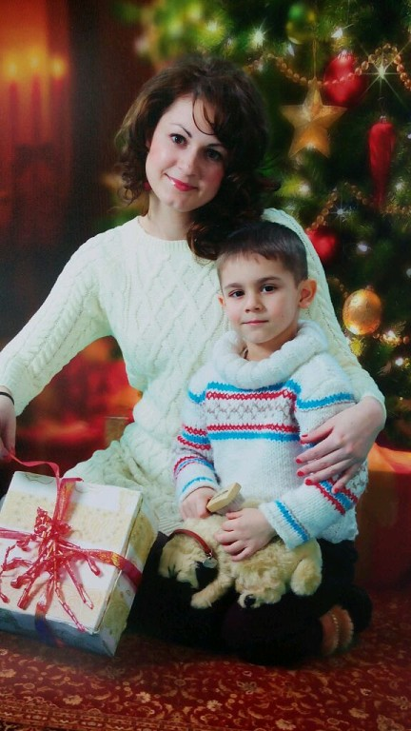

НАША НЯНЯ

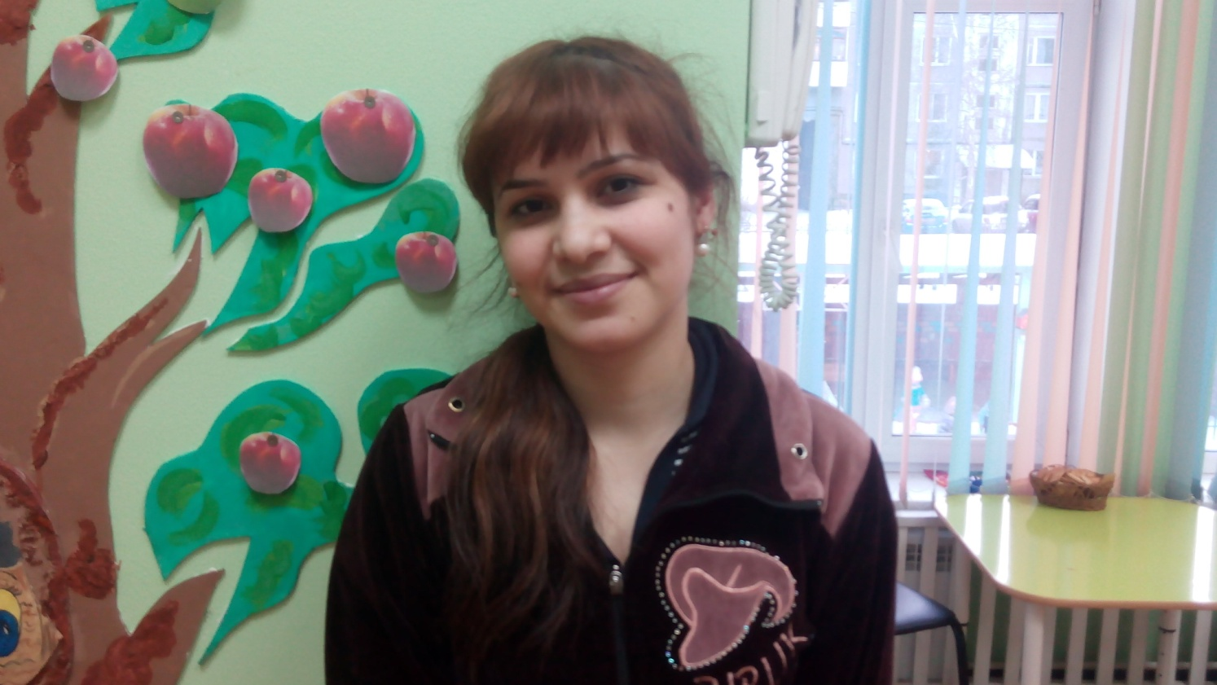

Воспитателям своим.
Поварам и нянечкам
Мы «спасибо» говорим,
Словно нашим мамочкам!

А ЭТО НАША ГРУППА!

РАЗДЕВАЛКА

1. Информационный стенд «Для вас, родители»;
2. Информационный стенд «Группа «Непоседы»;
3. Информационный стенд «Для мам и пап!»;
4. Советы специалистов (консультации);
5. Советы воспитателей (консультации);
6. Стенд «Наши таланты»;
7. Тетрадь отзывов и предложений;
8. Стенд «Меню».
9. Комната для сушки одежды и обуви;
10. Индивидуальные шкафчики для раздевания.

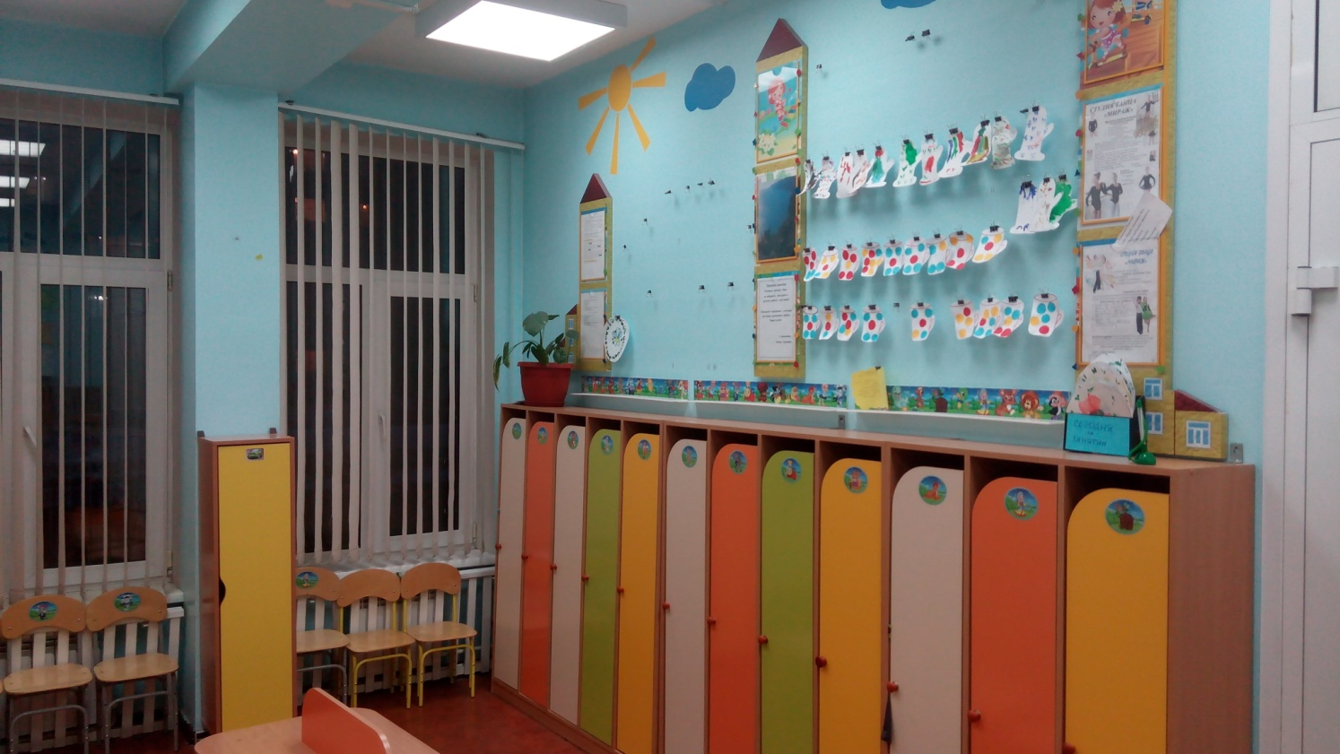

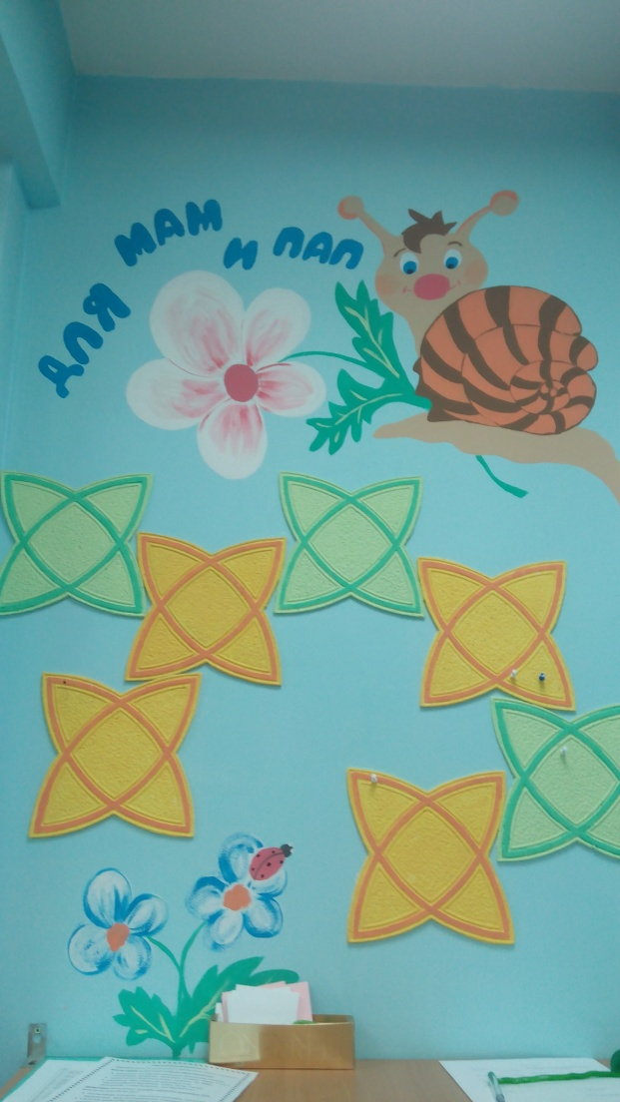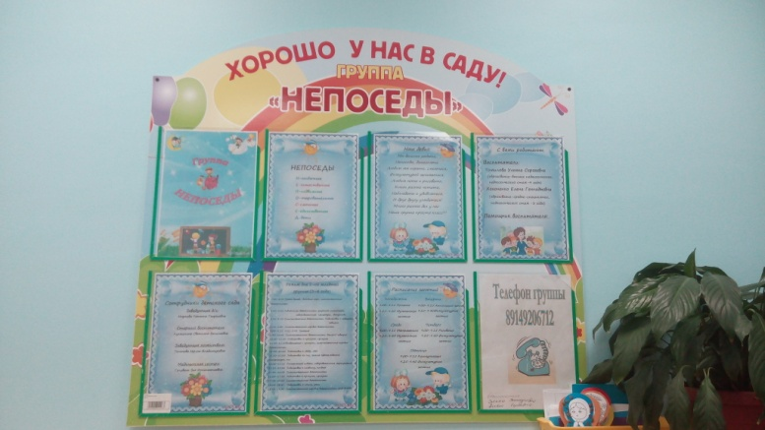

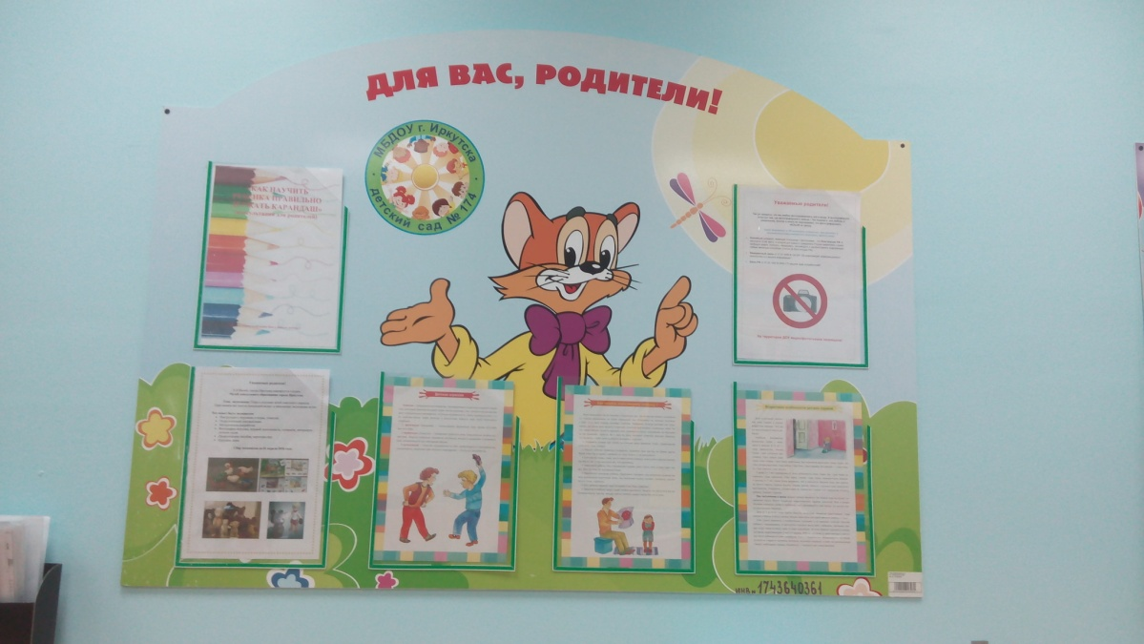

НАША ГРУППА

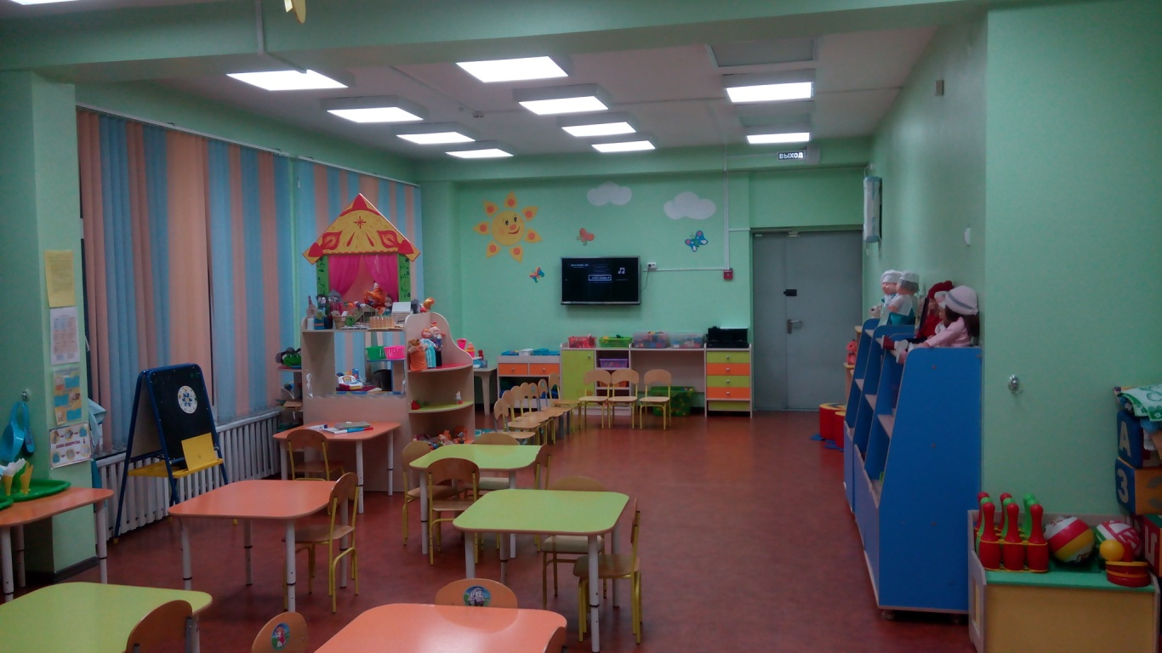

НАША СПАЛЬНЯ

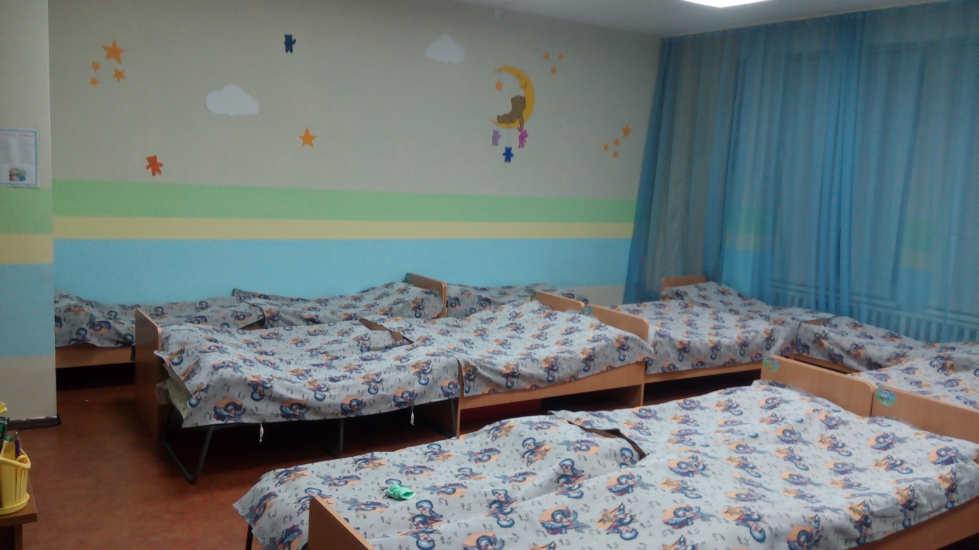

НАША ВАННАЯ КОМНАТА

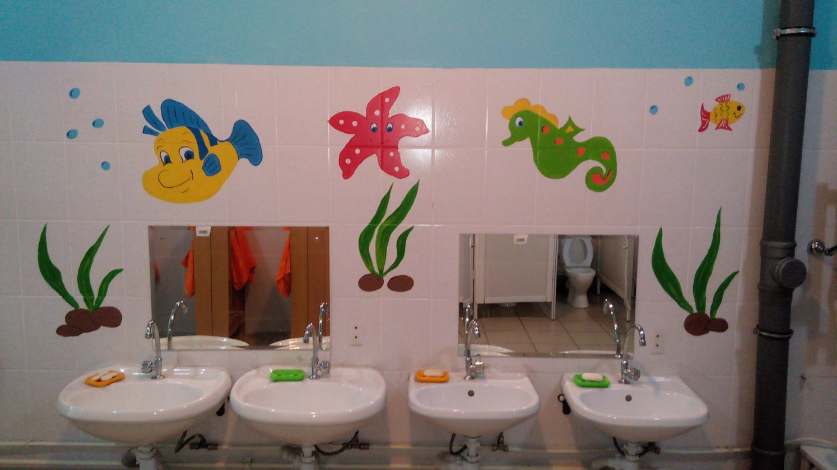

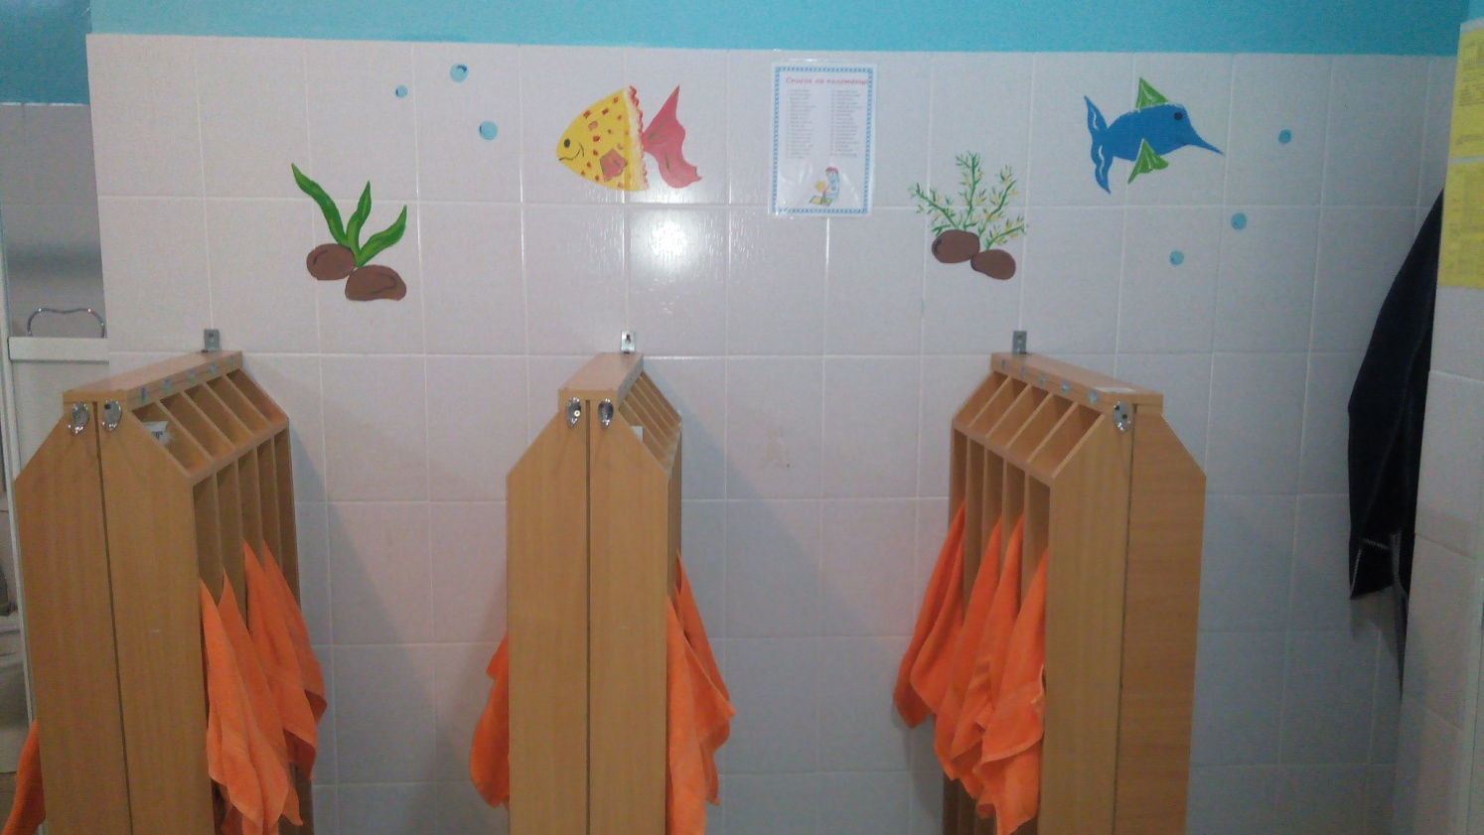

ФИЗКУЛЬТУРНО-ОЗДОРОВИТЕЛЬНЫЙ
УГОЛОК

1. Мячи резиновые, мячи пластмассовые (разного размера);
2. Бубен большой и маленький;
3. Скакалки;
4. Кегли (большие и маленькие);
5. Кубики, флажки, «косички»;
6. Кольцеброс;
7. Дидактический материал «Спорт»;
8. Обручи разных размеров;
9. Массажные дорожки и коврик;
10. Флажки, погремушки, ленты.

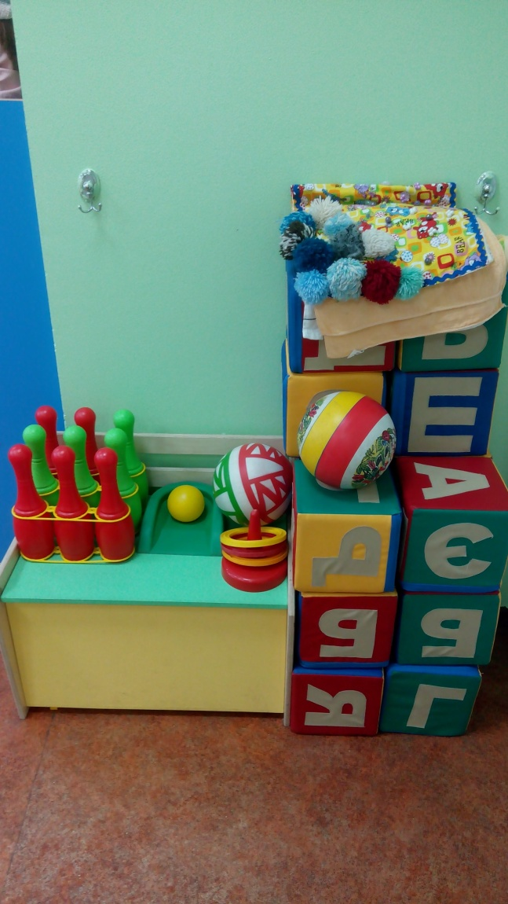

УГОЛОК ПРИРОДЫ

1. Комнатные растения;
2. Природный материал;
3. Календарь природы;
4. Инвентарь для ухода за комнатными растениями;
5. Коллекция «Динозавры»
6. Дидактические игры по экологии;
7. Альбом «Времена года»;
8. Наборы картин: «В мире растений», «Живая природа».

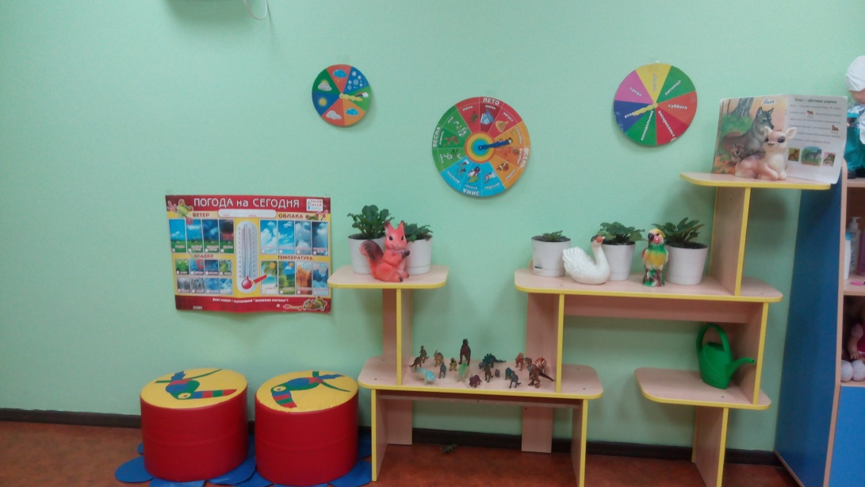

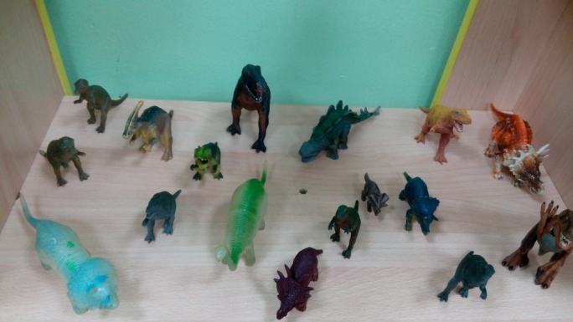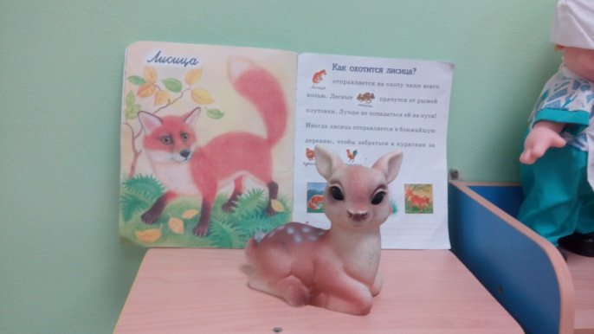

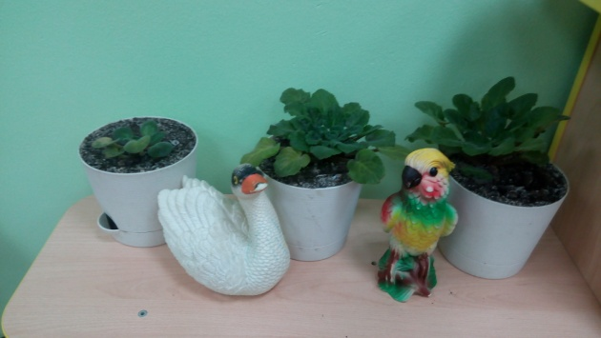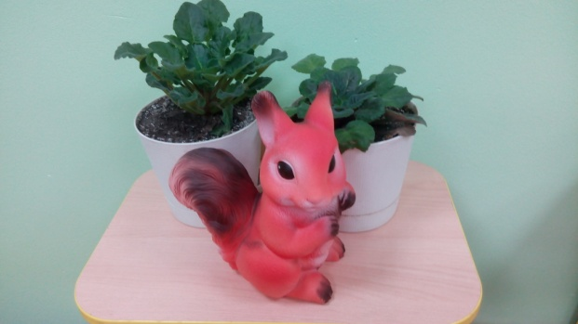

УГОЛОК ТРУДА

1. Инвентарь для ухода за комнатными растениями: тряпочки, палочки для рыхления, лейки, салфетки для протирания пыли, кисточки, пулевизаторы, клеёнки большие и маленькие;

2. Инвентарь для мытья игрушек и стирки кукольной
одежды: тазики, бельевая верёвка, прищепки, мыло,
фартуки клеёнчатые.

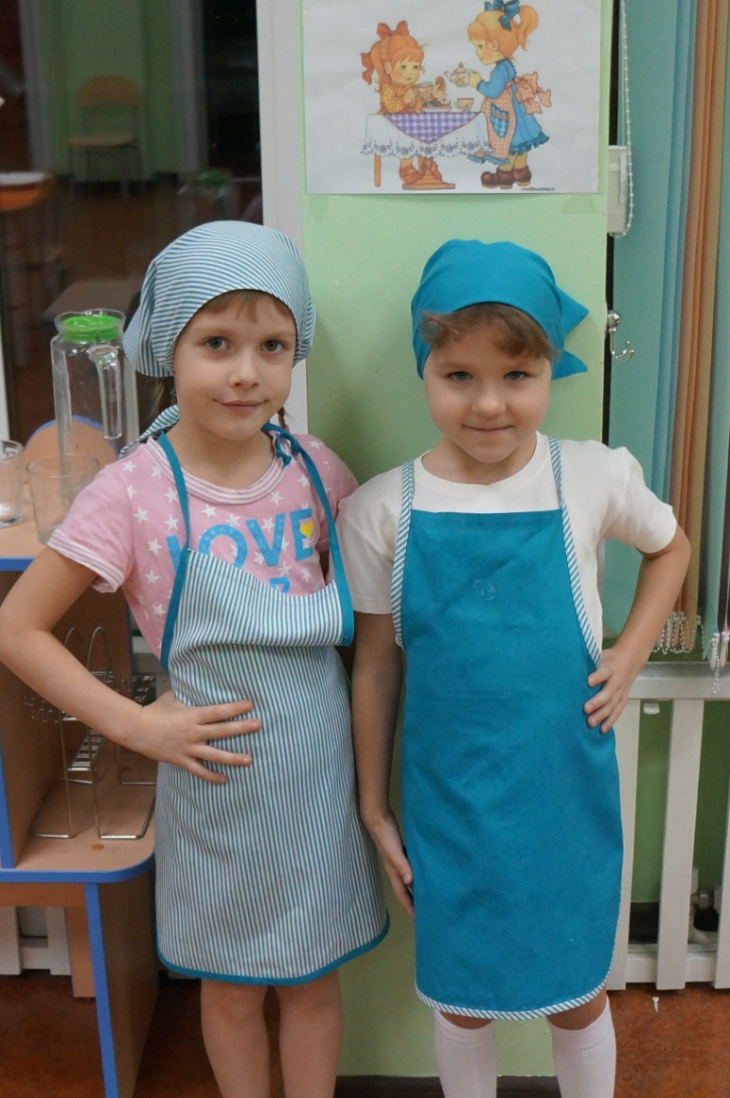

УГОЛОК ДЕТСКОГО ТВОРЧЕСТВА

1. Материал для рисования: альбомы, гуашевые краски, простые и цветные карандаши, мелки, пастель, баночки для воды, трафареты для рисования;
2. Материал для лепки: пластилин, стеки, индивидуальные клеёнки;
3. Материал для ручного труда: клей ПВА, кисти для клея, ёмкость под клей, салфетки, цветная бумага и картон, белый картон, гофрированная бумага;
4. Образцы по аппликации и рисованию;
5. Виды живописи: портрет, пейзаж, натюрморт, художественные картины;
6. Нетрадиционная техника рисования: печатки, рисование крупами, набрызг, трафарет.

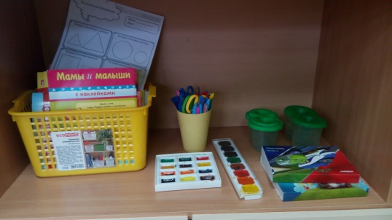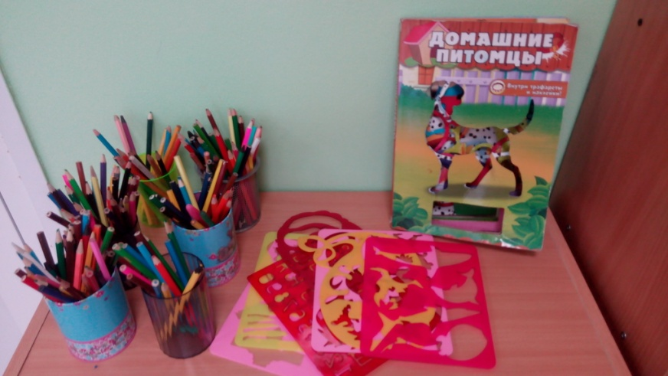

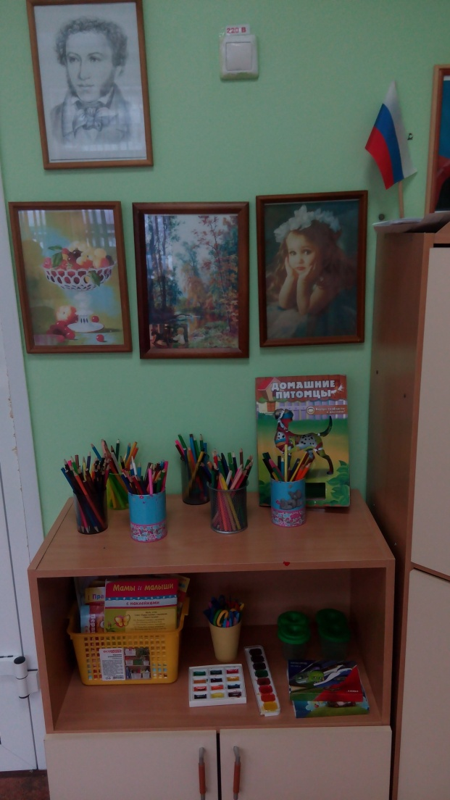

УГОЛОК «НАША БИБЛИОТЕКА»

1. Тематическая подборка детской художественной литературы;
2. Портреты писателей и поэтов;

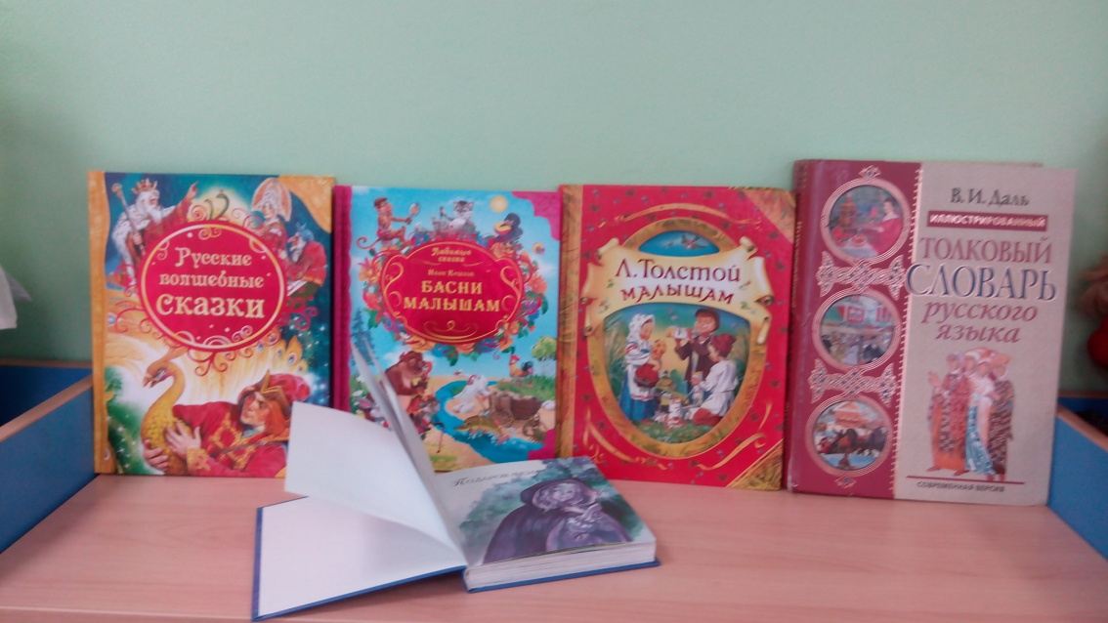

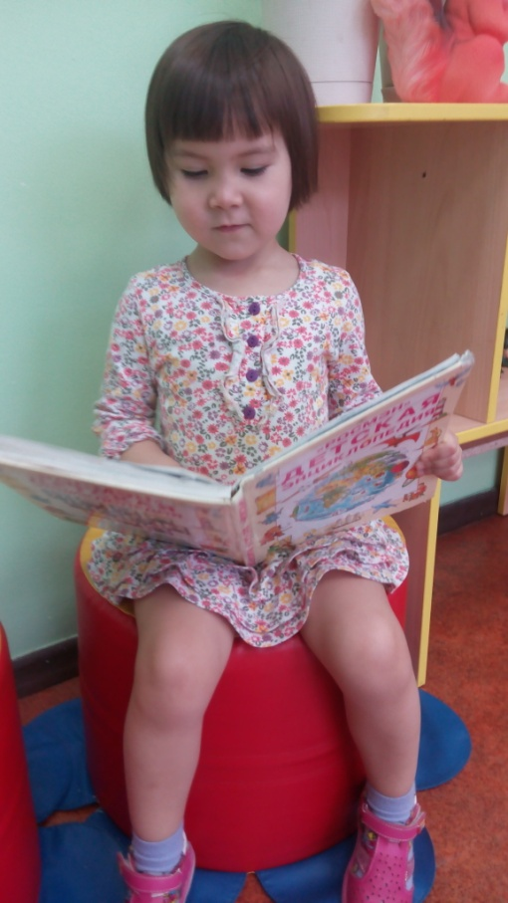

УГОЛОК КОНСТРУИРОВАНИЯ

1. Конструктор мелкий и крупный «Лего»;
2. Пластмассовый напольный конструктор;
3. Пластмассовые кубики;
4.Несколько видов мелкого конструктора;
5. Деревянные кубики.

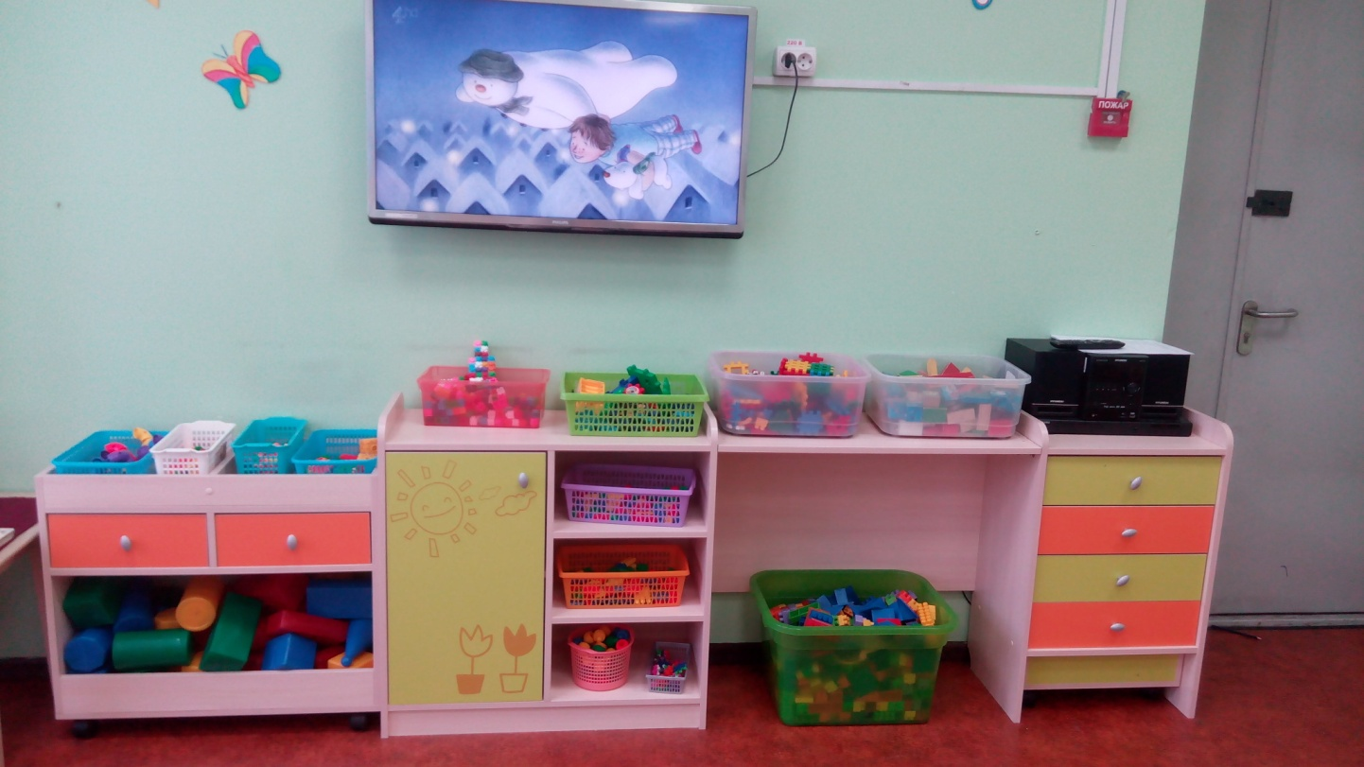

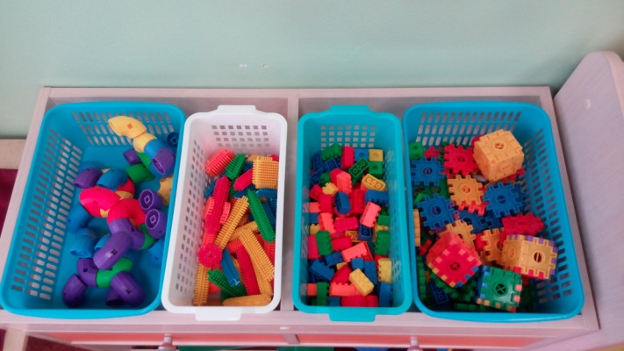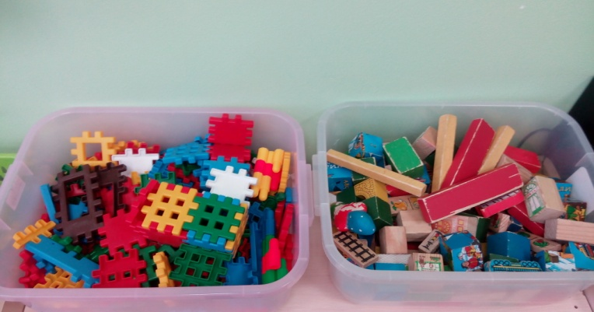

УГОЛОК СЮЖЕТНО-РОЛЕВЫХ ИГР
«МЫ ИГРАЕМ»

Сюжетно-ролевая игра «Салон красоты»:
1. Накидки пелерины для кукол и детей;
2. Набор парикмахера;
3. Журналы причёсок;
4.Манекен для причесок.

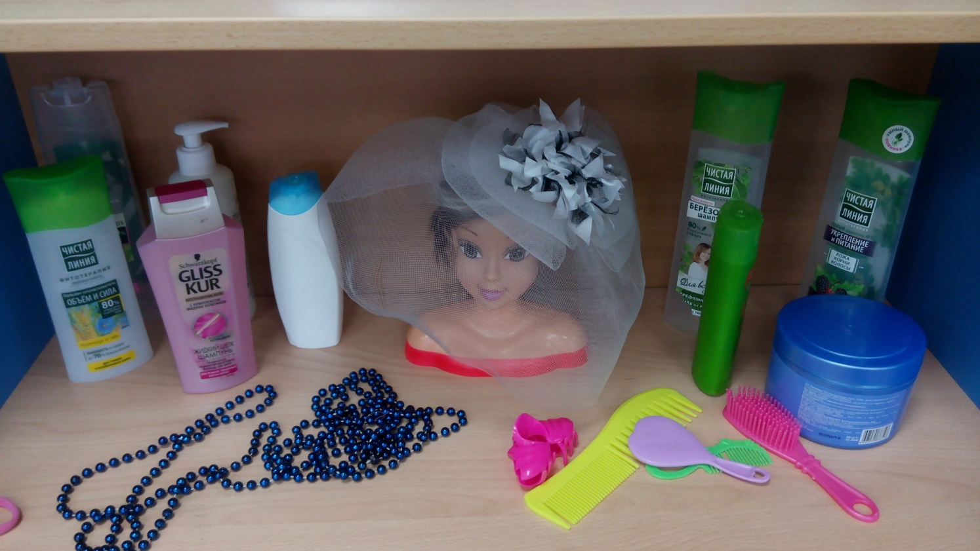

Сюжетно-ролевая игра «Магазин»:

1. Касса, весы, калькулятор, счёты;
2. Кондитерские изделия;
3. Хлебобулочные изделия;
4. Изделия бытовой химии;
5. Корзины;
6. Предметы-заместители;
7. Овощи, фрукты.

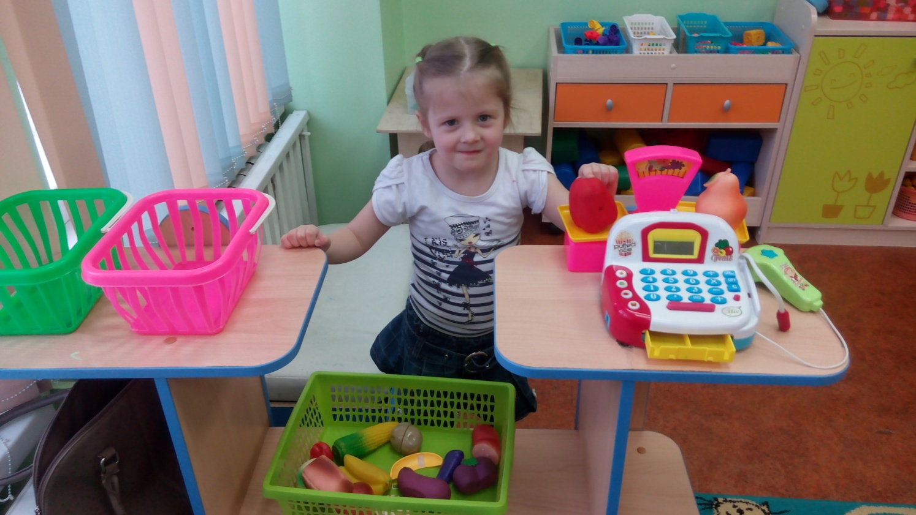

Сюжетно-ролевая игра «Больница»:

1. Медицинские халаты и шапочки;
2. Набор доктора;
3. Ростомер;
4. Кукла «Доктор»;
5.Телефон;
6.Баночки.

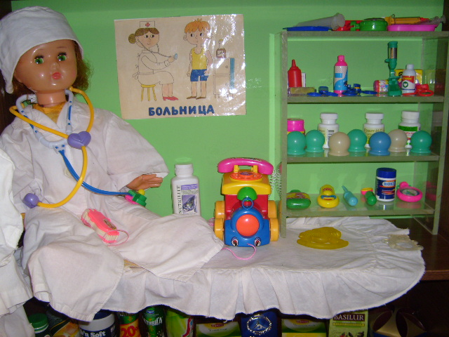

Сюжетно-ролевая игра «Семья»:

1. Комплект кукольной мебели;
2. Игрушечная посуда: кухонная, чайная, столовая;
3. Куклы, одежда для кукол;
4. Коляски;
5. Комплект пастельных принадлежностей для кукол;
6. Гладильная доска, утюги.

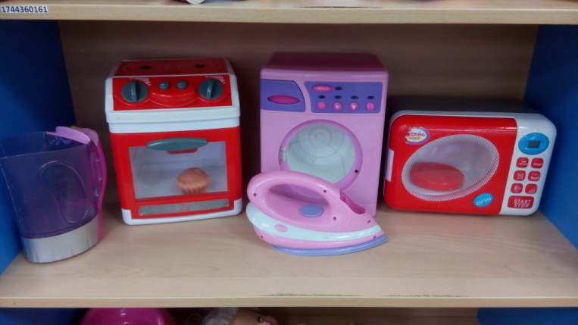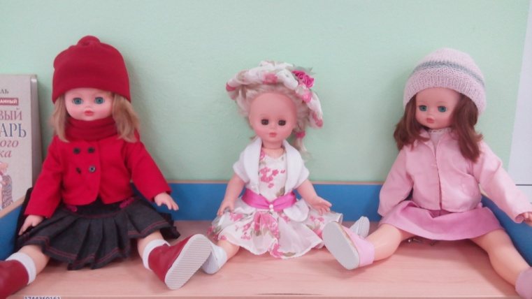

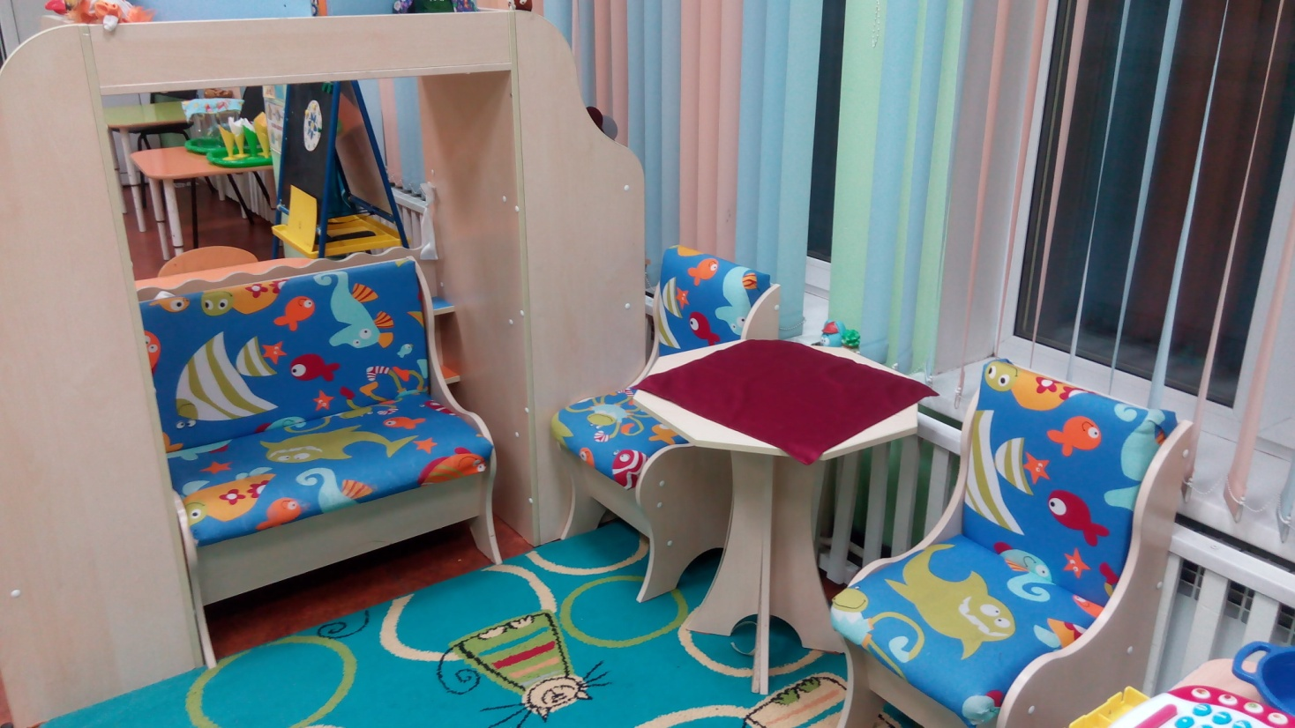

МУЗЫКАЛЬНЫЙ УГОЛОК

1. Дудочки;
2.Маракасы;
3. Гитара;
4. Гармонь;
5. Бубен;
6. Ксилофон;
7. Барабаны;
8.Губная гармонь

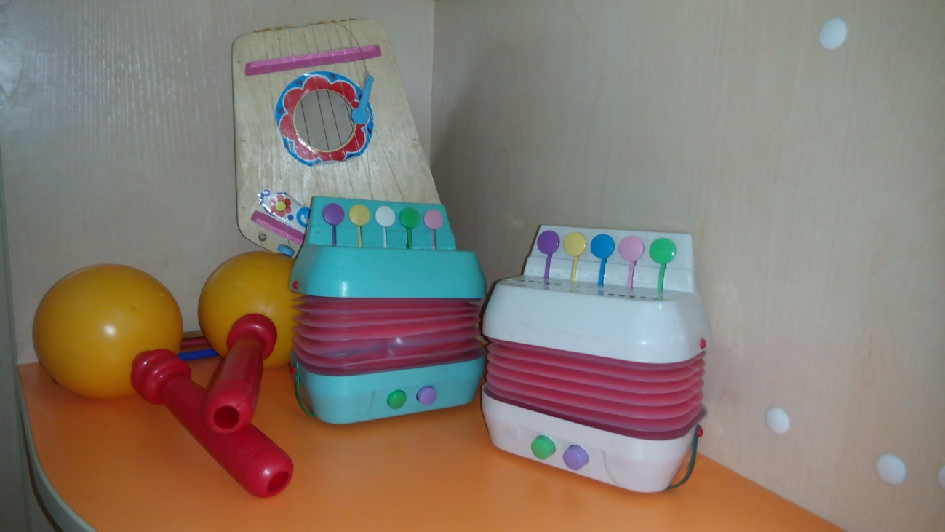

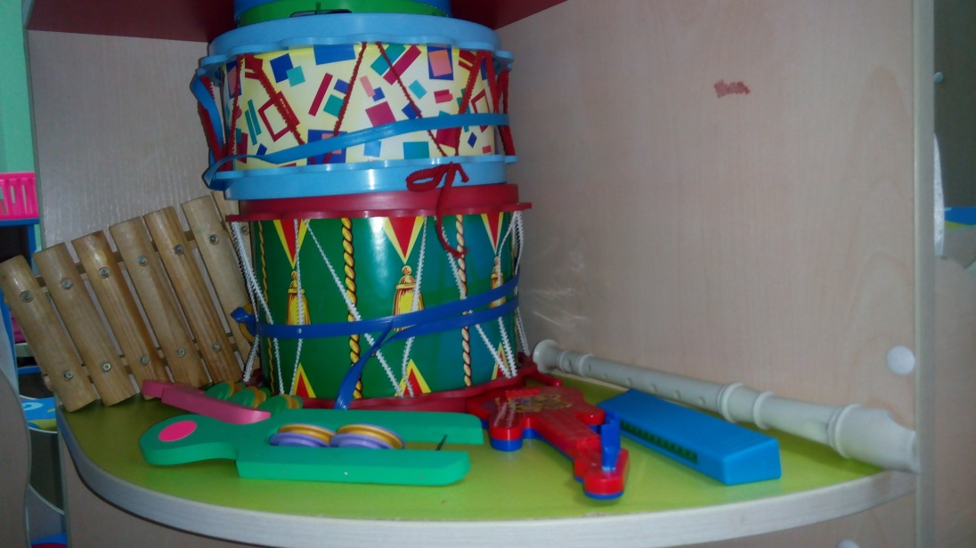

ТЕАТРАЛЬНЫЙ УГОЛОК

1. Ширма для настольного и кукольного театра;
2. Кукольный театр;
3. Разные виды настольный театр;
4.Пальчиковый театр;
5. Маски;
6. Ложковый театр;

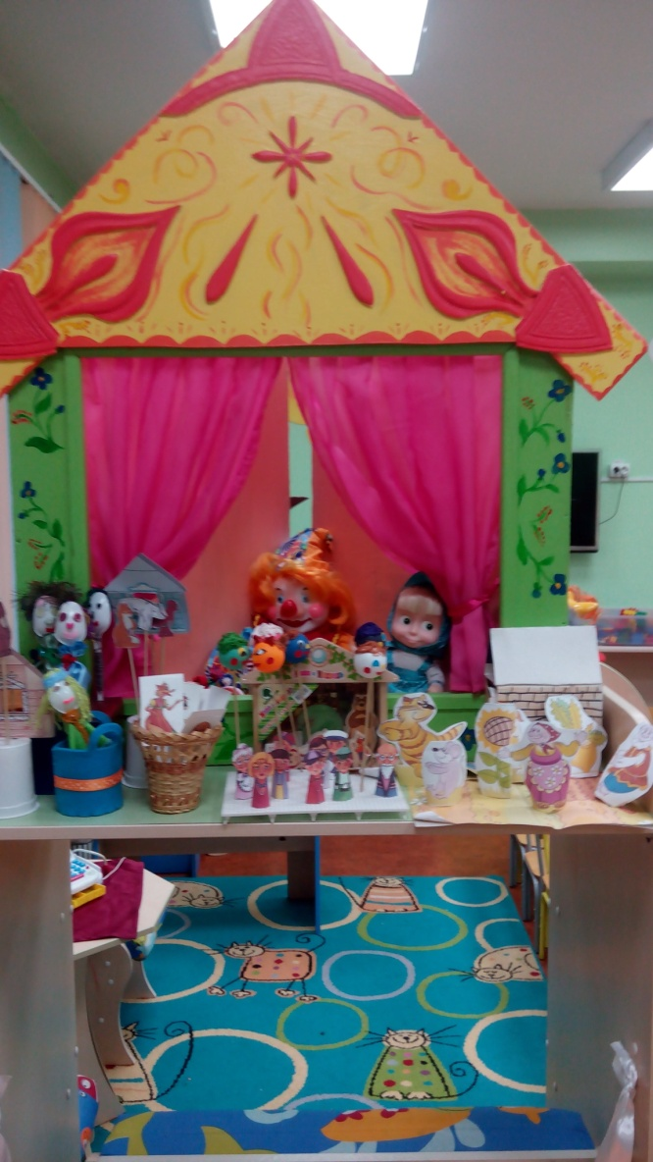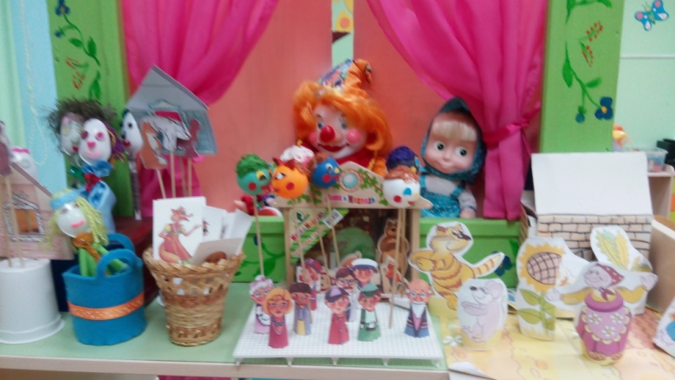

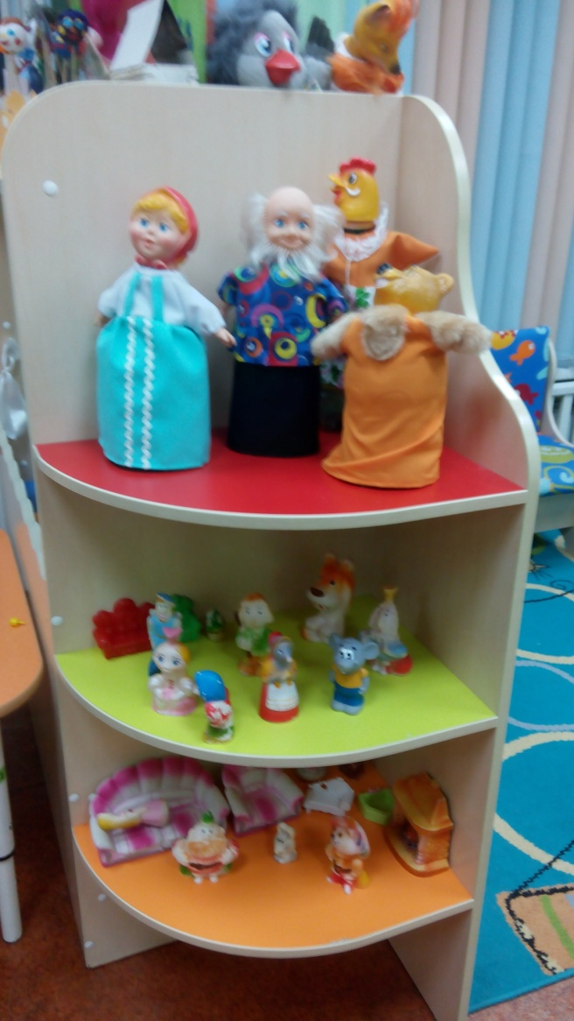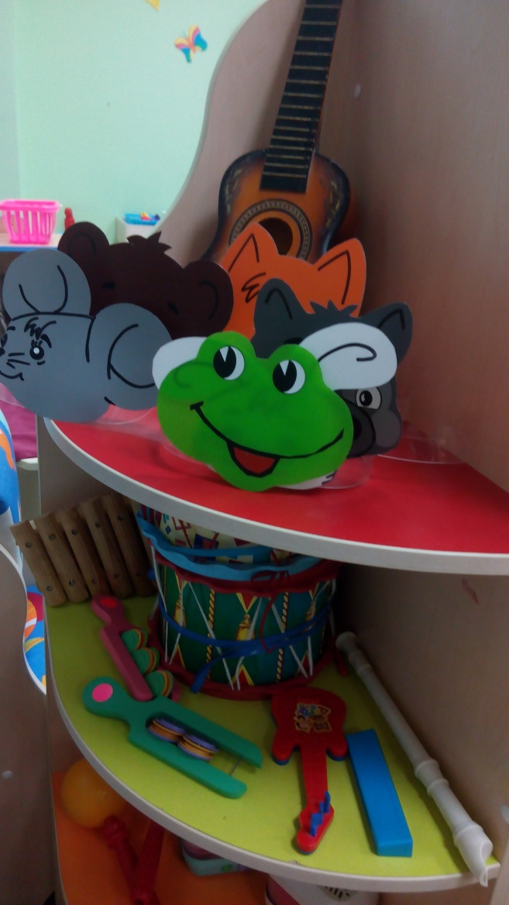

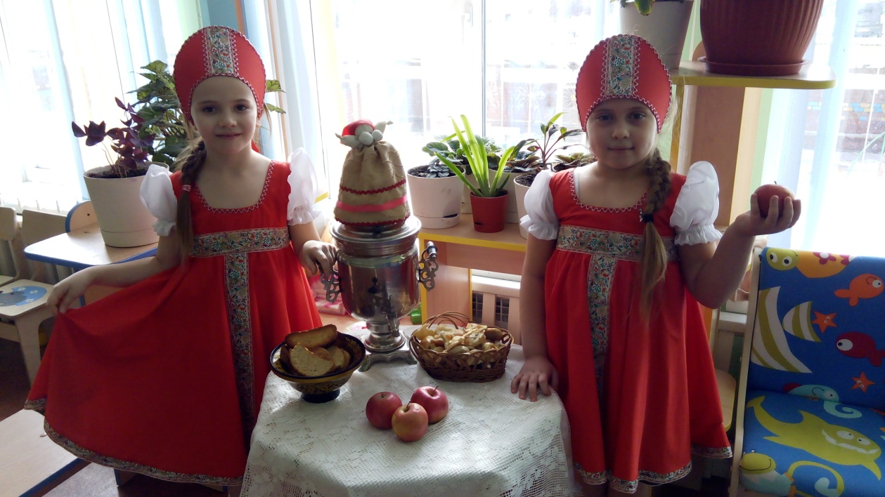

Уголок сенсорики

1. Матрешки;
2. Пирамидки;
3. Мозаика;
4.Сортеры;
5. Шнуровка;
6. Лото;
7.Предметные сюжетные картинки
8.Весы с геометрическими фигурами
9.Рамки –вкладыши «Флексика»
10. Пазлы;
11.Набор для экспериментирования и развития мелкой моторики рук ( тазики, губки, мыльные музыри, горох, фасоль, макароны и т.д.)

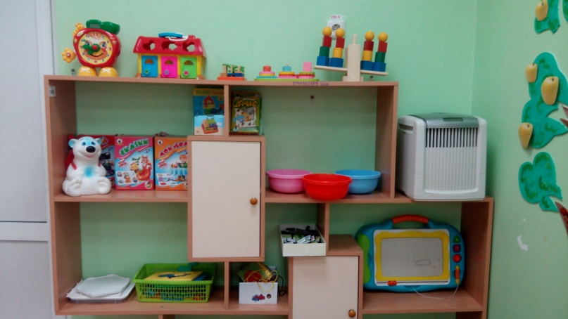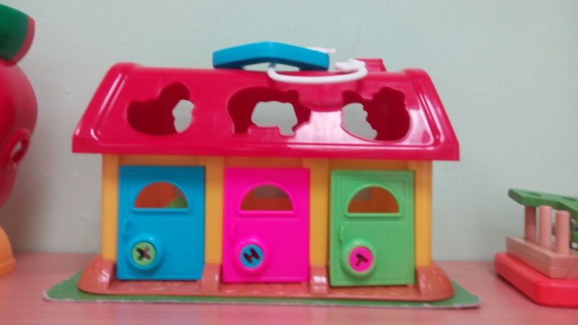

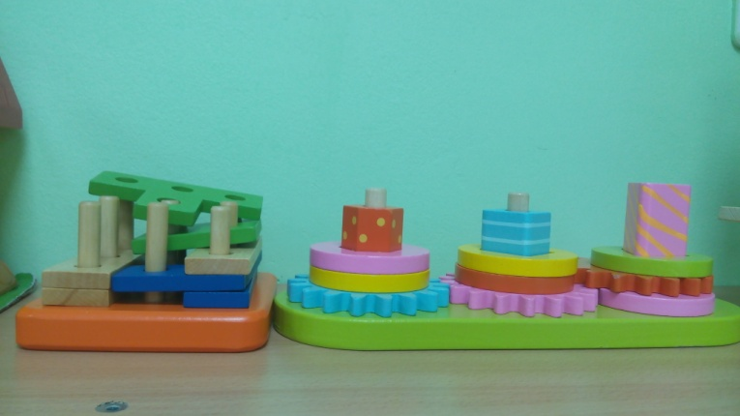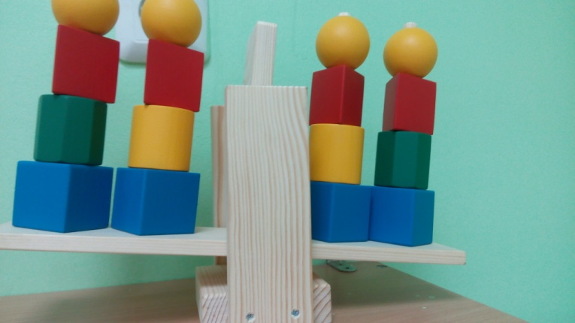
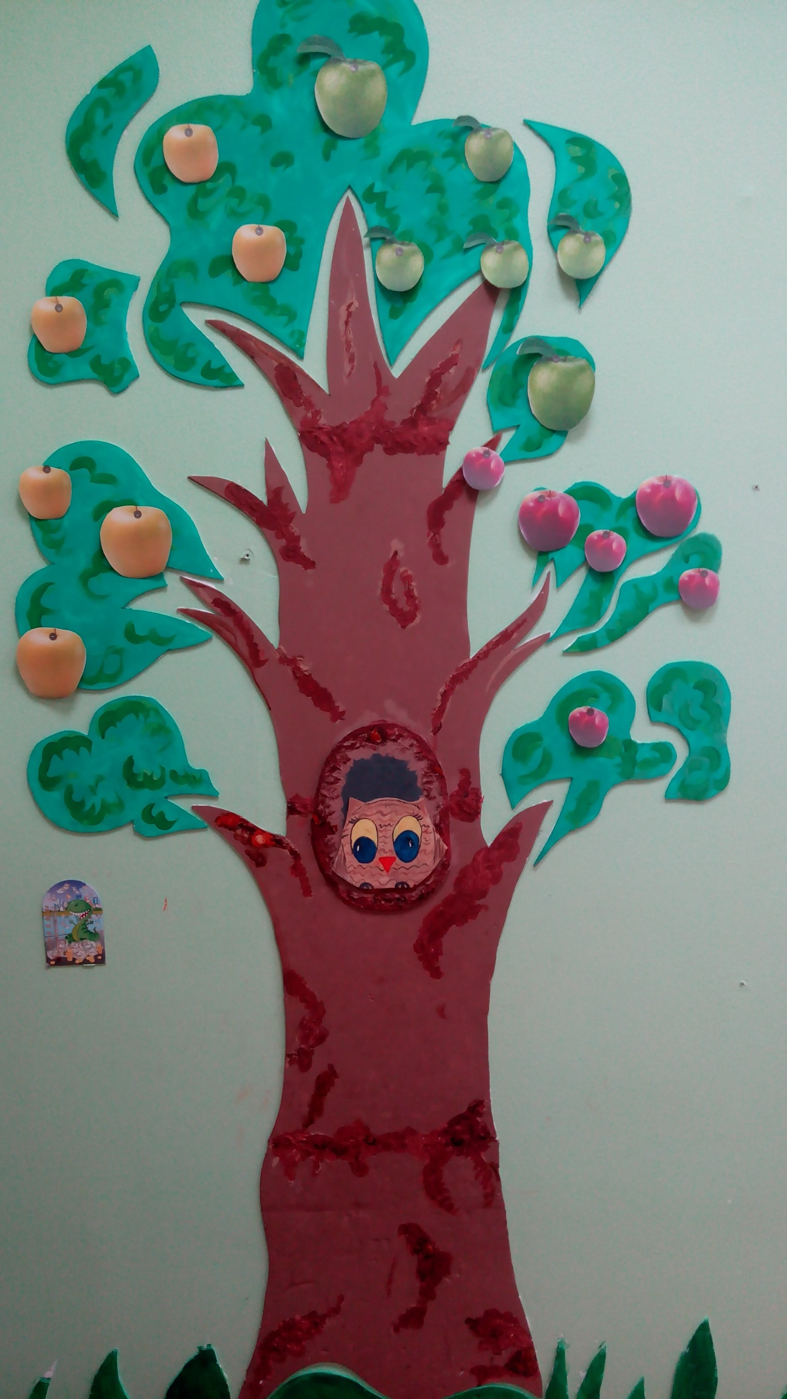

УГОЛОК БЕЗОПАСНОСТИ

- Крупный и мелкий транспорт
- Дидактические и настольно-печатные игры «Дорожные знаки», «Светофор», «Транспорт» и т.д.
- Макет на стене «Перекресток»
- Макет «Светофор»
- Коврик «Город»
- Игровой набор «Пожарник»

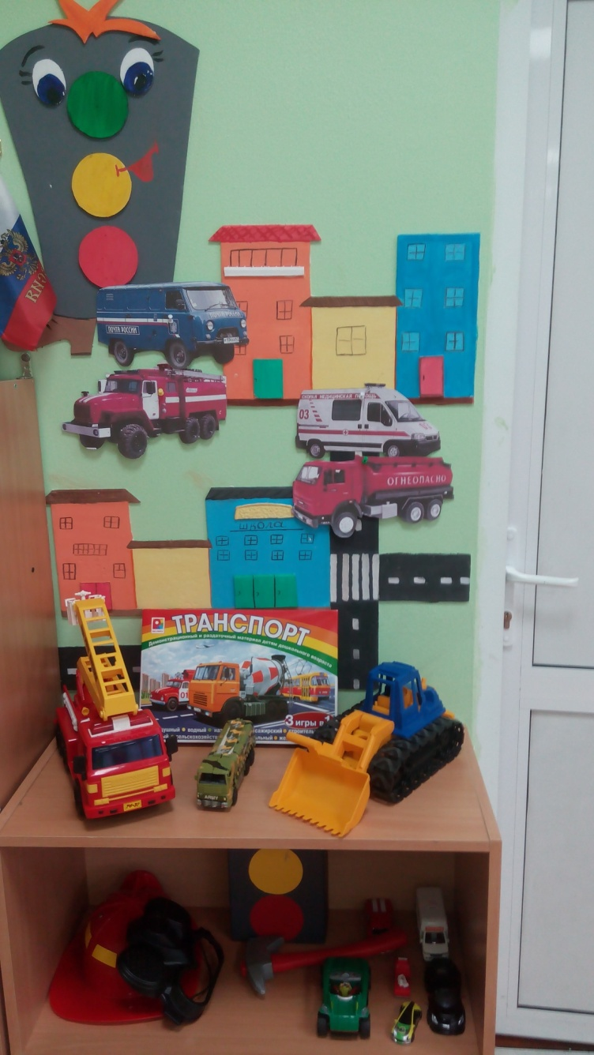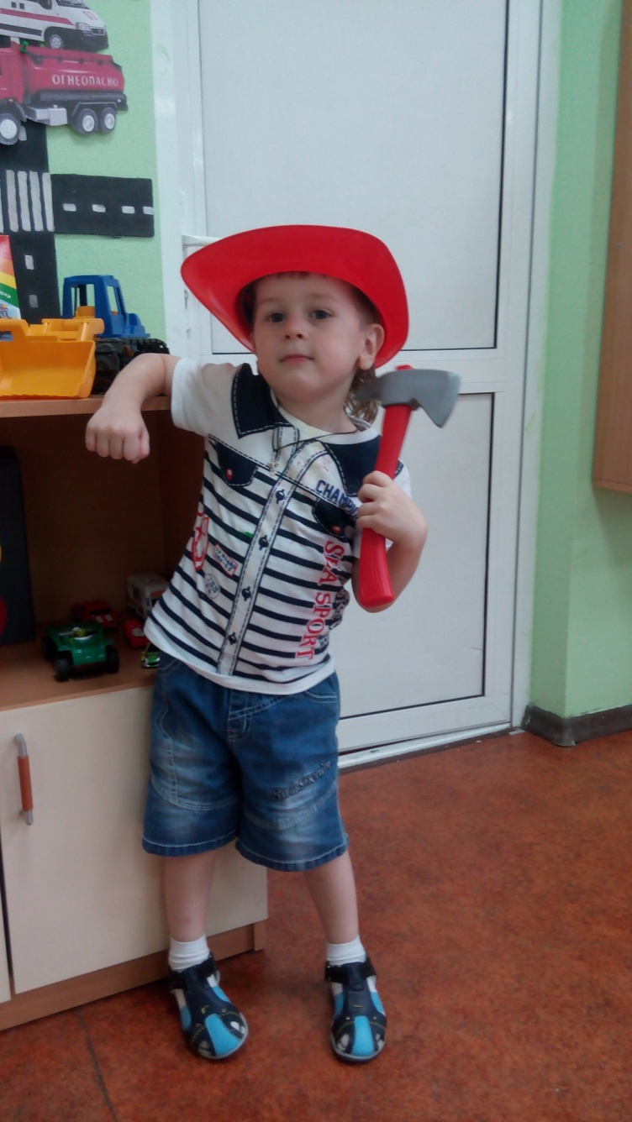

ПАТРИОТИЧЕСКИЙ УГОЛОК

- Портрет президента
- Флаги РФ
- Фигурка символа г.Иркутска
- Набор фотографий г.Иркутска
- Куклы в национальных костюмах
- Макет деревянного дома

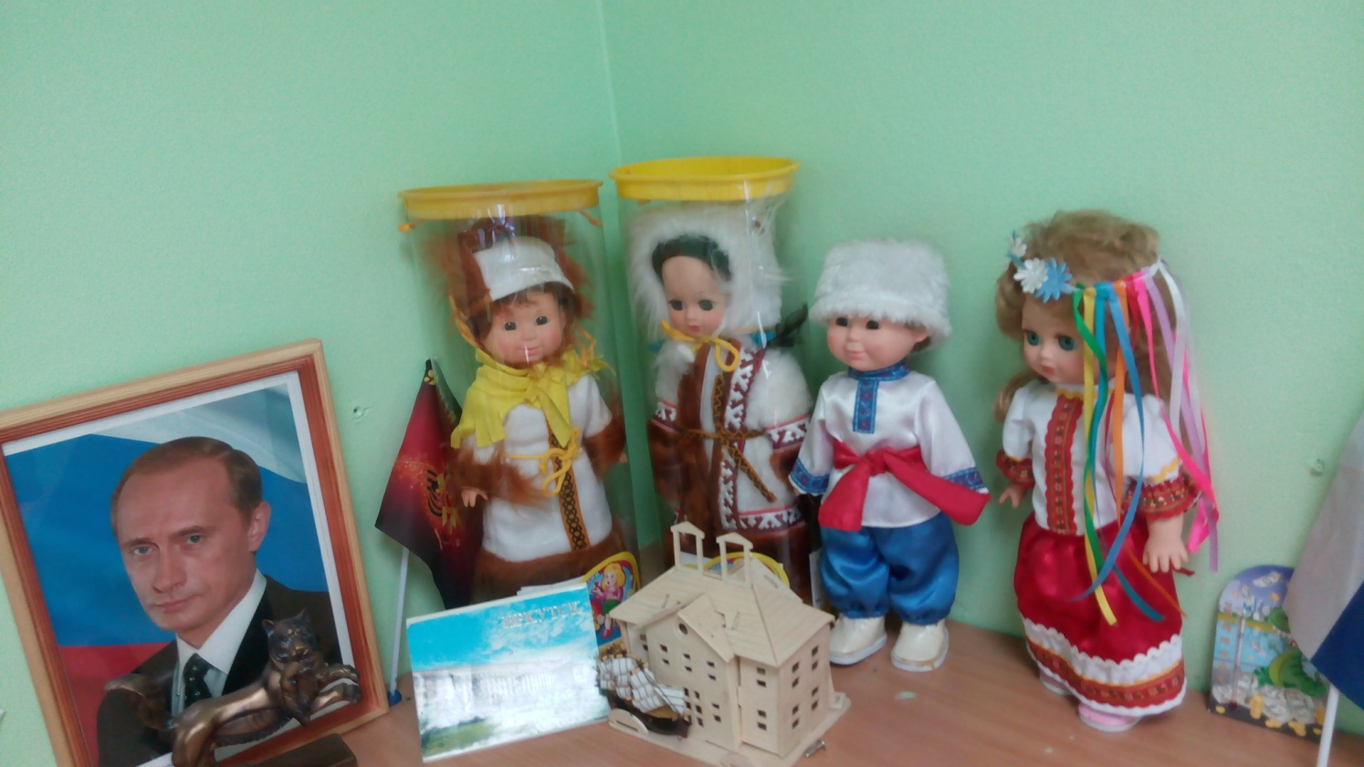

НАШ МУЗЕЙ
«ПРЕДАНИЯ СТАРИНЫ»

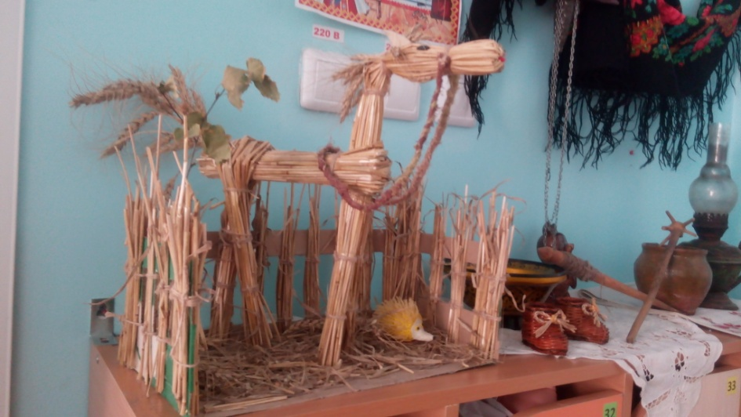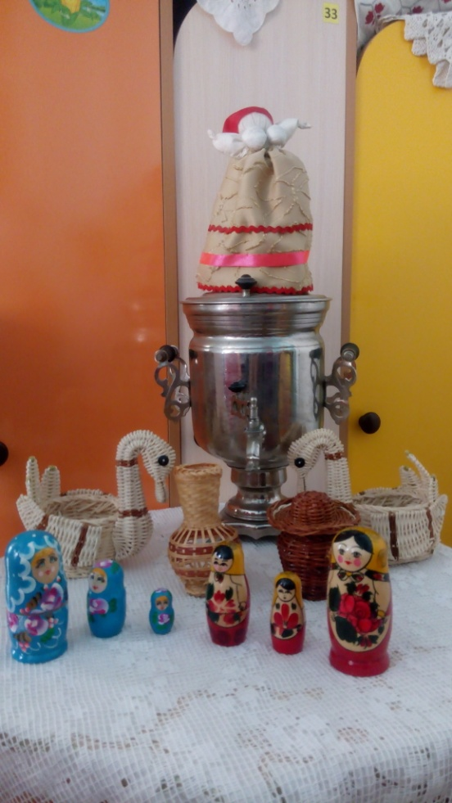

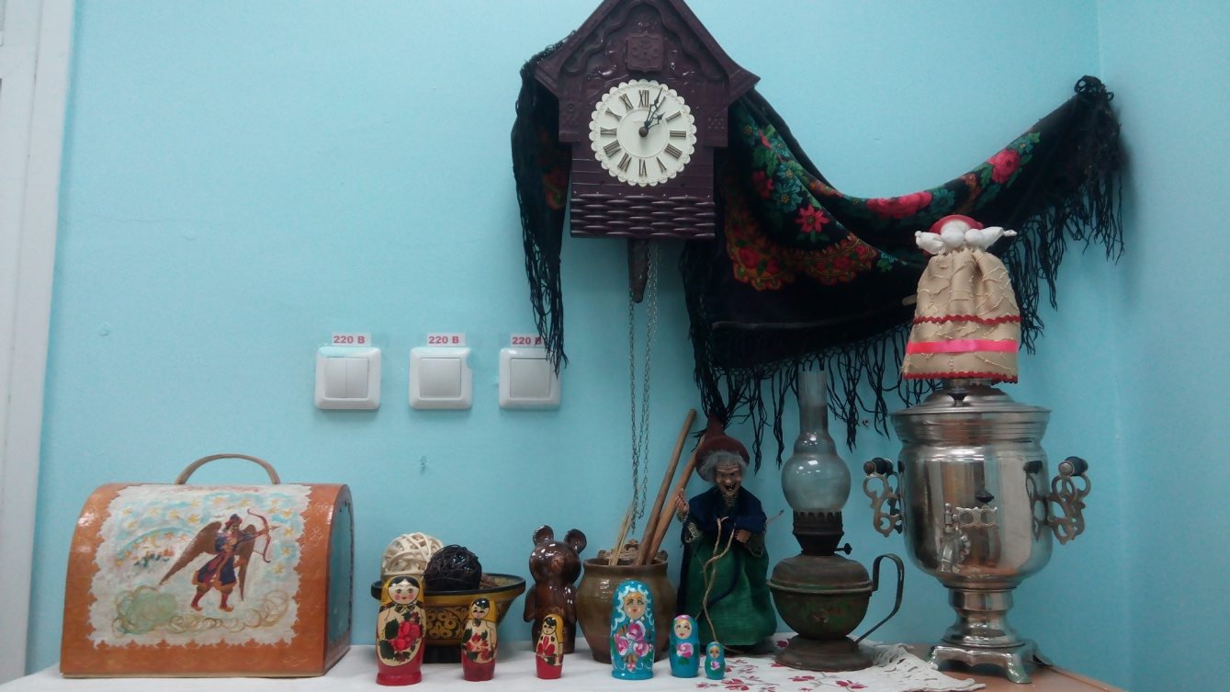

НАША ПЛОЩАДКА ДЛЯ ПРОГУЛОК

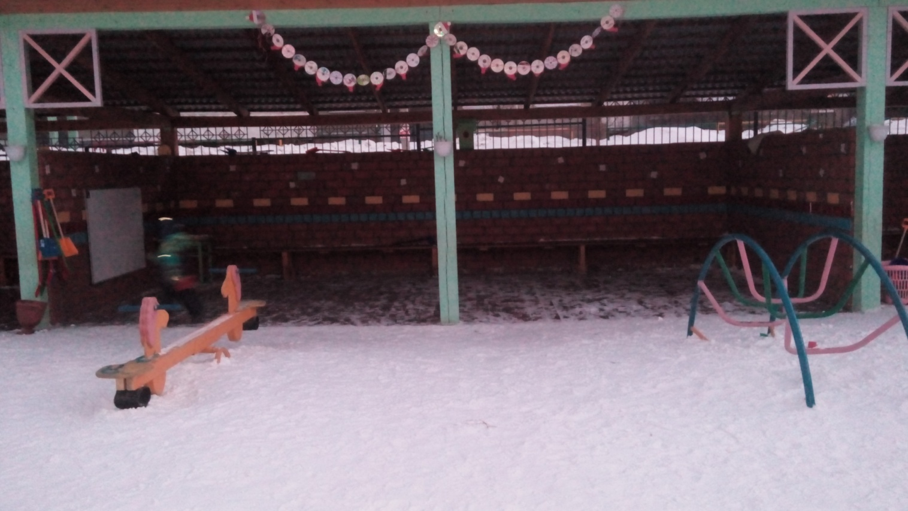

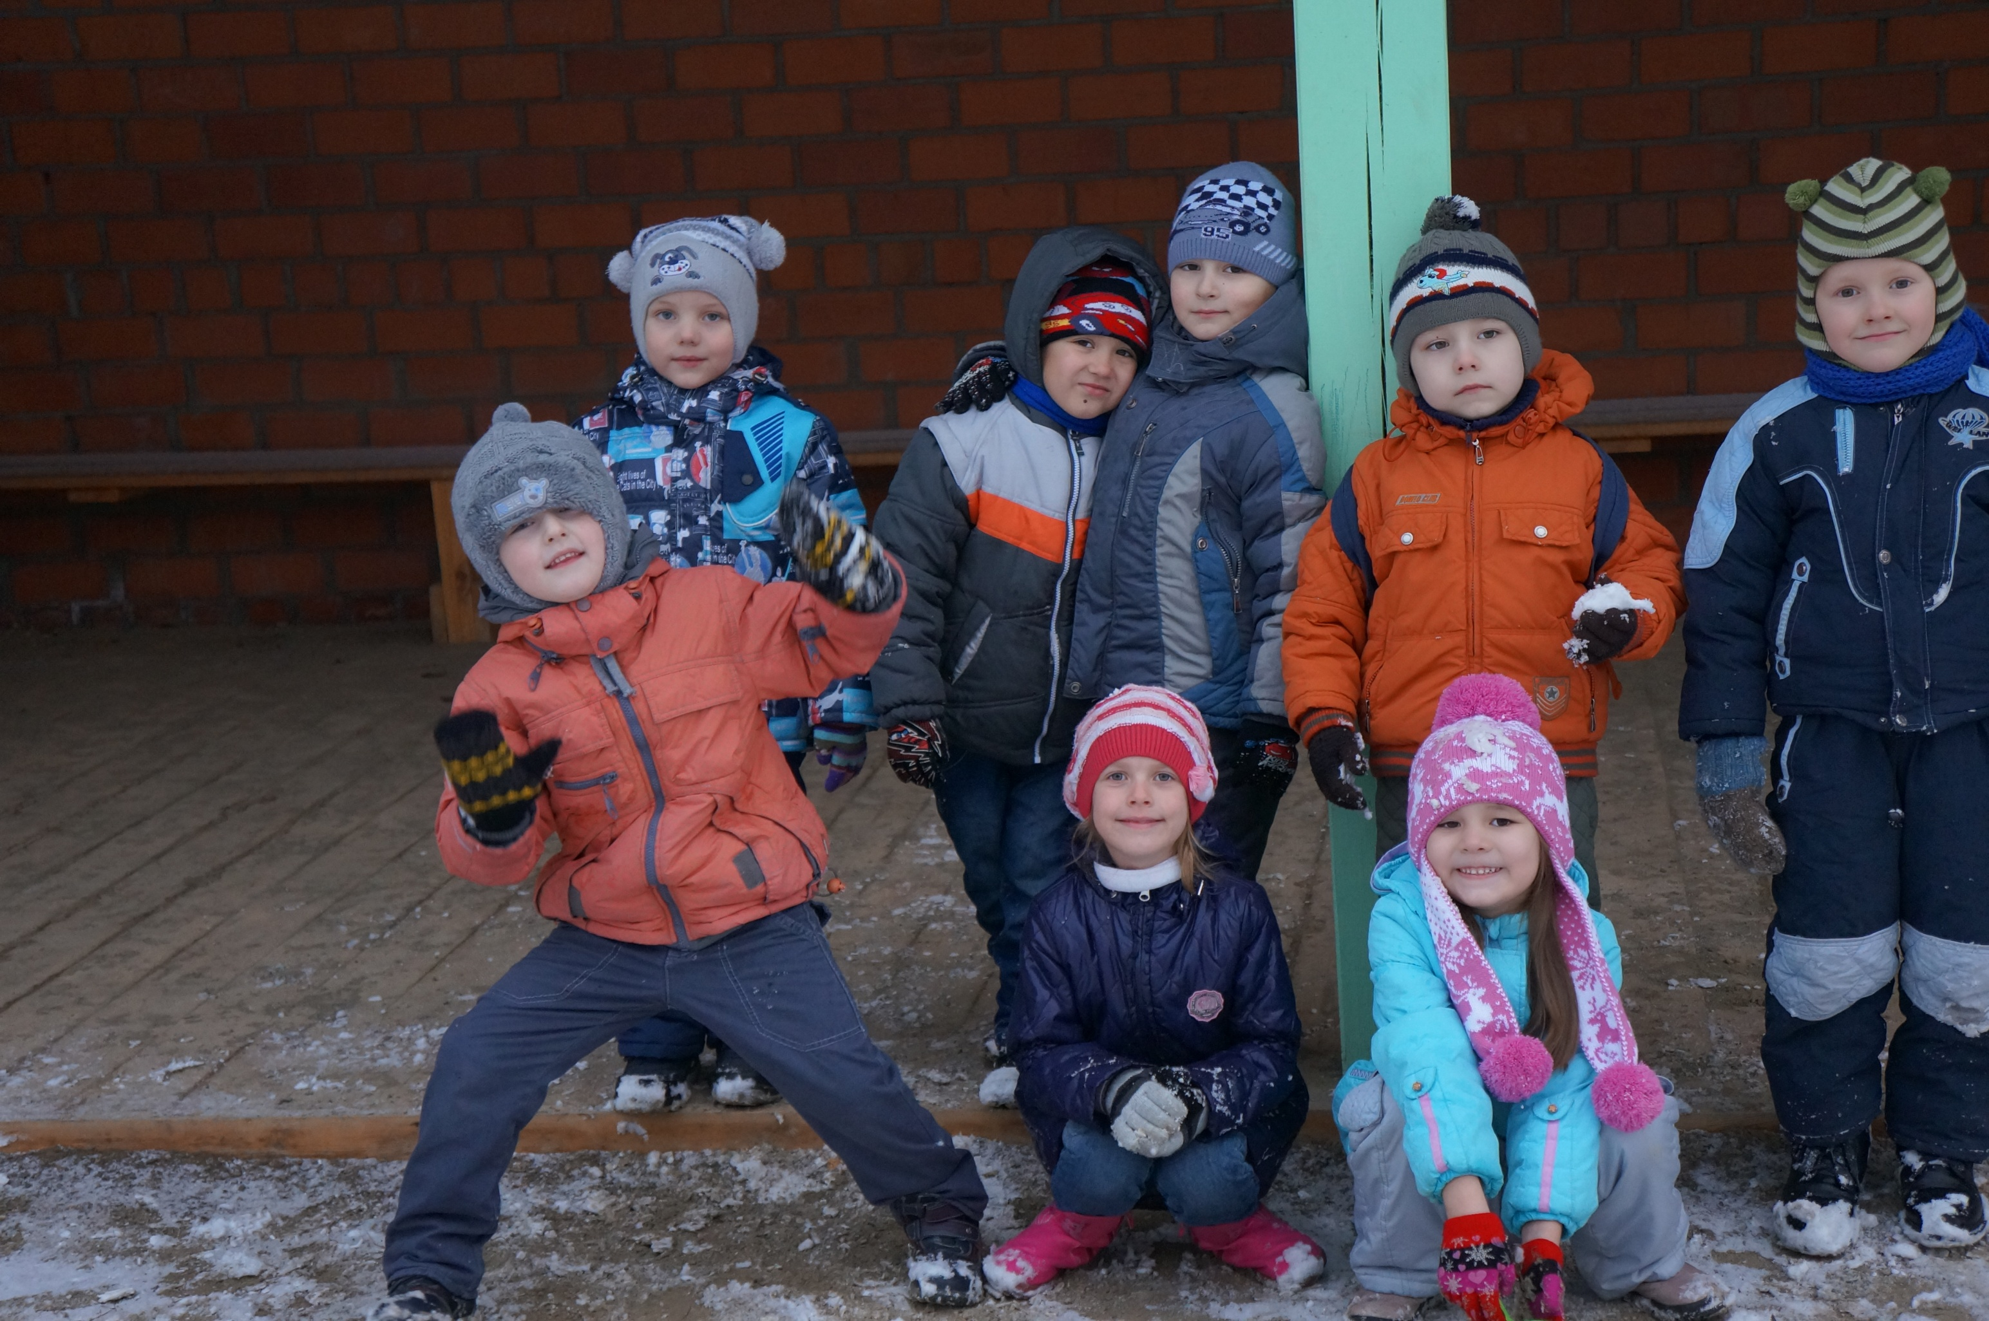

Мы приходим в детский сад,
Там игрушки стоят.
Паровоз,
Пароход
Дожидаются ребят.
Там картинки на стене
И цветы на окне.
Захочу -
Поскачу
На игрушечном коне!
В этом доме все для нас -
Сказки, песня и рассказ,
Шумный пляс,
Тихий час, -
В этом доме все для нас!
Вот какой хороший дом!
В нем растем мы с каждым днем,
А когда подрастем,
Вместе в школу пойдем.
